План-конспект урока по теме:
«Банковская система».

Перечень вопросов, рассматриваемых в теме:
- банки;
- банковская система;
- финансовые институты;
- вклады.
Теоретический материал для самостоятельного изучения
Рациональные потребители чаще всего оплачивают свои расходы за счёт собственных доходов. Но иногда доходов не хватает для оплаты неотложных расходов. В таких случаях можно взять кредит (от лат. creditum – ccуда, долг). Тот, кто берет кредит, называется заёмщиком, а тот, кто его даёт, – кредитором. В современной экономике кредитором, в первую очередь, являются коммерческие банки. Откуда кредиторы берут деньги?
Банки – весьма древнее экономическое изобретение. Первые банки возникли на Древнем Востоке в VII-VI вв. до нашей эры. В Древней Греции храмы принимали деньги на хранение во время войн, поскольку воюющие стороны считали недопустимым грабить святилища.
Но эти средства у храмов можно было взять на время для своих целей за определённую плату. Так пересеклись интересы двух важнейших участников экономической деятельности – владельцев сбережений и предпринимателей, нуждающихся в деньгах для расширения торговли. А банки стали посредниками между ними.
Слово «банк» происходит от итальянского «banco» и означает «стол», «скамья». За столами, покрытыми зелёным сукном, работали менялы в средиземноморских городах. Менялы и стали называться банкирами с расширением круга осуществляемых операций. Если менял уличали в обмане, то могли и побить, а стол или лавку ломали. Отсюда и пошёл термин «банкротство» – «banco rotta» – сломанная лавка.
Современная банковская система двухуровневая: центральный банк – банк первого уровня, второй уровень – коммерческие банки.
Каждый день сотни тысяч людей посещают банки, снимают и кладут деньги на карту, открывают вклады и получают проценты, берут кредиты. В день банк осуществляет миллионы транзакций – по начислению процентов, оплате комиссий, переводов в другой банк.
Суть банковской системы в том, чтобы концентрировать свободные денежные ресурсы населения и организаций с целью последующего использования их для кредитования.
Основные функции центрального банка:
- «Главный банк страны»:
- осуществляет кредитно-денежную политику;
- осуществляет эмиссию денег;
- регулирует денежное обращение.
2. «Банк банков»:
- выдает лицензии коммерческим банкам на совершение банковских операций;
- осуществляет общий контроль за деятельностью кредитно-финансовых учреждений;
- организует безналичные расчёты между коммерческими банками;
- осуществляет кредитования коммерческих банков.
3. «Банк правительства»:
- управляет счетами правительства;
- управляет золотовалютными резервами;
- обслуживает внутренний государственный долг.
Регулирование деятельности коммерческих банков и их кредитование, обеспечение устойчивости денежной единицы страны, хранение.
Коммерческие банки – низовое звено банковской системы. Их основные функции: аккумулирование временно свободных денежных средств и сбережений, предоставление ссуд, организация расчётов, трастовые операции, операции с ценными бумагами и валютой.
Основная цель коммерческого банка – получение прибыли.
Для этого банк осуществляет пассивные (по мобилизации денежных ресурсов) и активные (по размещению средств) операции.
Депозиты (банковские вклады) – все виды денежных средств, переданные их владельцами на временное хранение в банк с предоставлением ему права использовать эти деньги для кредитования. Депозиты делятся на срочные (владелец обязуется не забирать средства до истечения определённого срока) и до востребования (вкладчик может забрать средства в любое время).
Кредитование граждан и организаций осуществляется на принципах срочности, платности, возвратности и гарантированности.
Заёмщик – лицо, получающее кредит.
Кредитор – лицо организации, предоставляющей кредит.
Ставка процента – отношение суммы процентных выплат к сумме кредита.
Основной источник дохода банка – разница между процентами, которые он получает за предоставленные кредиты, и процентами, которые он выдаёт за привлечённые депозиты. Но банки получают доход и от вложений собственных капиталов в промышленность и другие предприятия.
Разница процентных ставок по кредитам и депозитам называется маржа.
Например, если банк привлекает деньги вкладчиков под 5% годовых, а кредитует заёмщиков под 15%, то теоретически банк зарабатывает 10% с этой суммы денег.
Как рассчитываются банковские проценты? Начисляют простые или сложные проценты на указанную сумму. Ознакомимся с формулами простого процента, сложного процента и примером вычисления сложного процента.
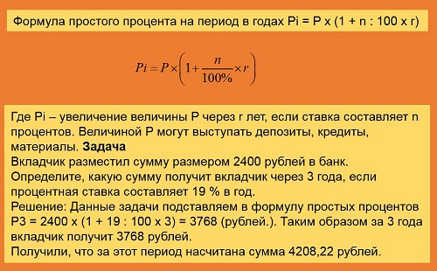
Рисунок 1 – Вычисление простого процента
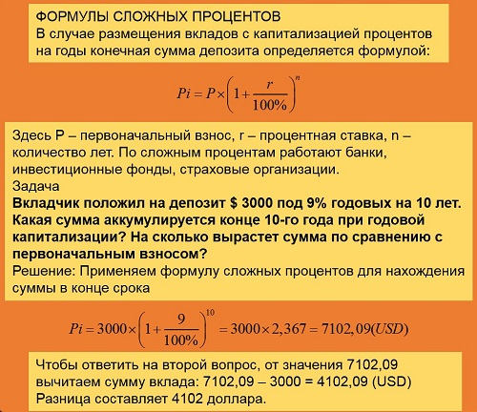
Рисунок 2 – Вычисление сложных процентов
Банковская система является ключевым звеном финансовой системы страны. Финансовая система страны – финансовые институты – учреждения, которые занимаются передачей денег, кредитованием, инвестированием, заимствованием денежных средств, используя для этого различные финансовые инструменты. А небанковскими финансово-кредитными институтами являются ломбарды, кредитные товарищества, кредитные союзы, пенсионные фонды и страховые общества.
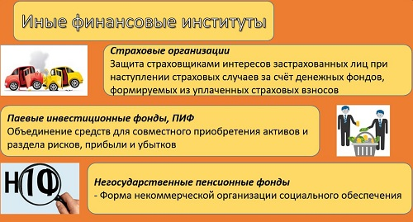
Рисунок 3 – Иные финансовые институты
Любая страна должна поддерживать и контролировать свою финансовую систему, играющую огромную роль в структуре рыночных отношений и механизме государственного регулирования экономики.

Домашнее задание:
Текст задания:
Если Петров положил в банк «ККК» 12500 рублей на год под 11% годовых, а банк эти деньги выдал в кредит на год фирме «УРАЛ» под 17% годовых, то какой годовой доход получит банк?
А) 650 рублей.
Б) 750 рублей.
В) 850 рублей.
Решение:

